FOTOCOPIABLE 1
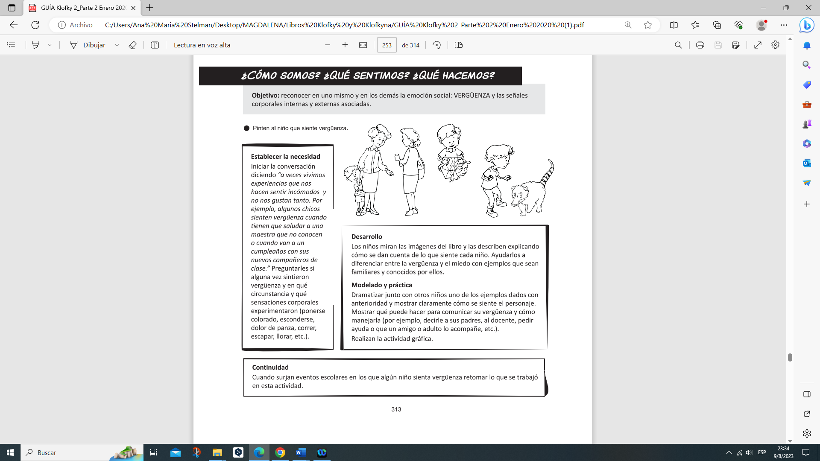

FOTOCOPIABLE 2
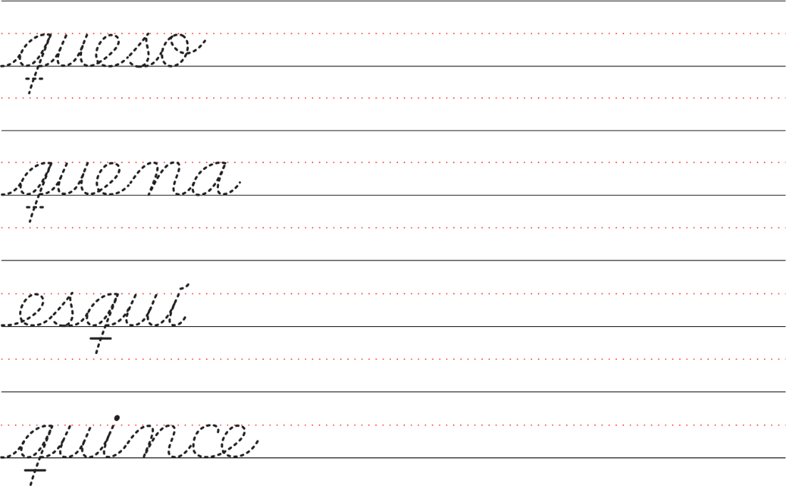

FOTOCOPIABLE 3

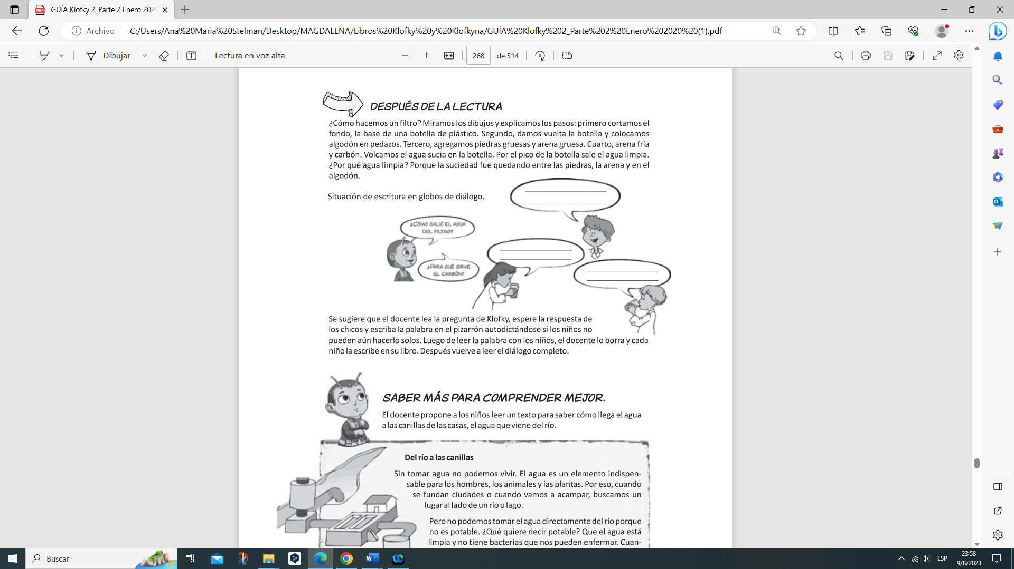
FOTOCOPIABLE 4
Objeto que sirve
para jugar al tenis.
Crema que nos
permite protegernos del sol.
Ruido producido al roncar.
Lugar donde se corta el pelo.
Jugador de fútbol que está en el arco.
Insecto volador que pica.
Barco pequeño.
mosquito
ronquido
barquito
peluquería
raqueta
bloqueador
arquero
Objeto que sirve
para jugar al tenis.
Crema que nos
permite protegernos del sol.
Ruido producido al roncar.
Lugar donde se corta el pelo.
Jugador de fútbol que está en el arco.
Insecto volador que pica.
Barco pequeño.
mosquito
ronquido
barquito
peluquería
raqueta
bloqueador
arquero
Objeto que sirve
para jugar al tenis.
Crema que nos
permite protegernos del sol.
Ruido producido al roncar.
Lugar donde se corta el pelo.
Jugador de fútbol que está en el arco.
Insecto volador que pica.
Barco pequeño.
mosquito
ronquido
barquito
peluquería
raqueta
bloqueador
arquero

FOTOCOPIABLE 5
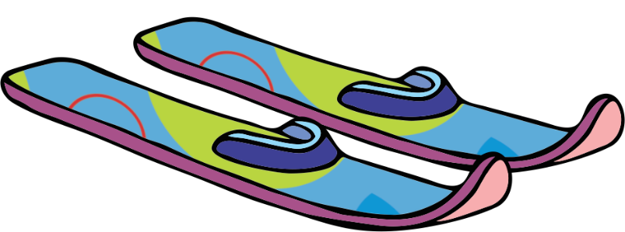
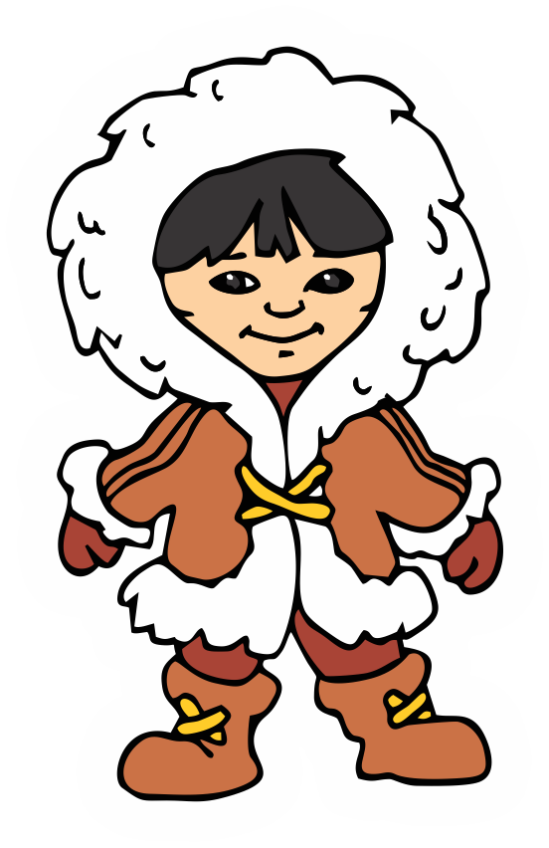
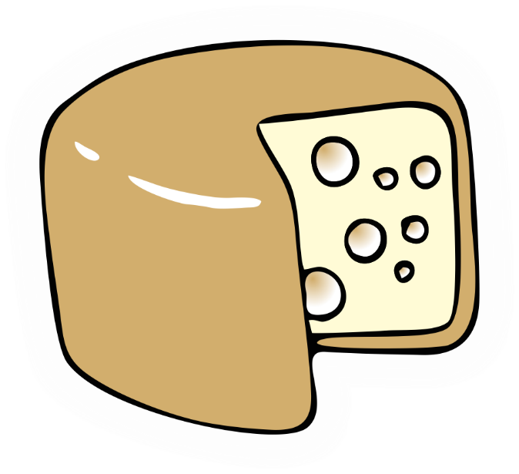
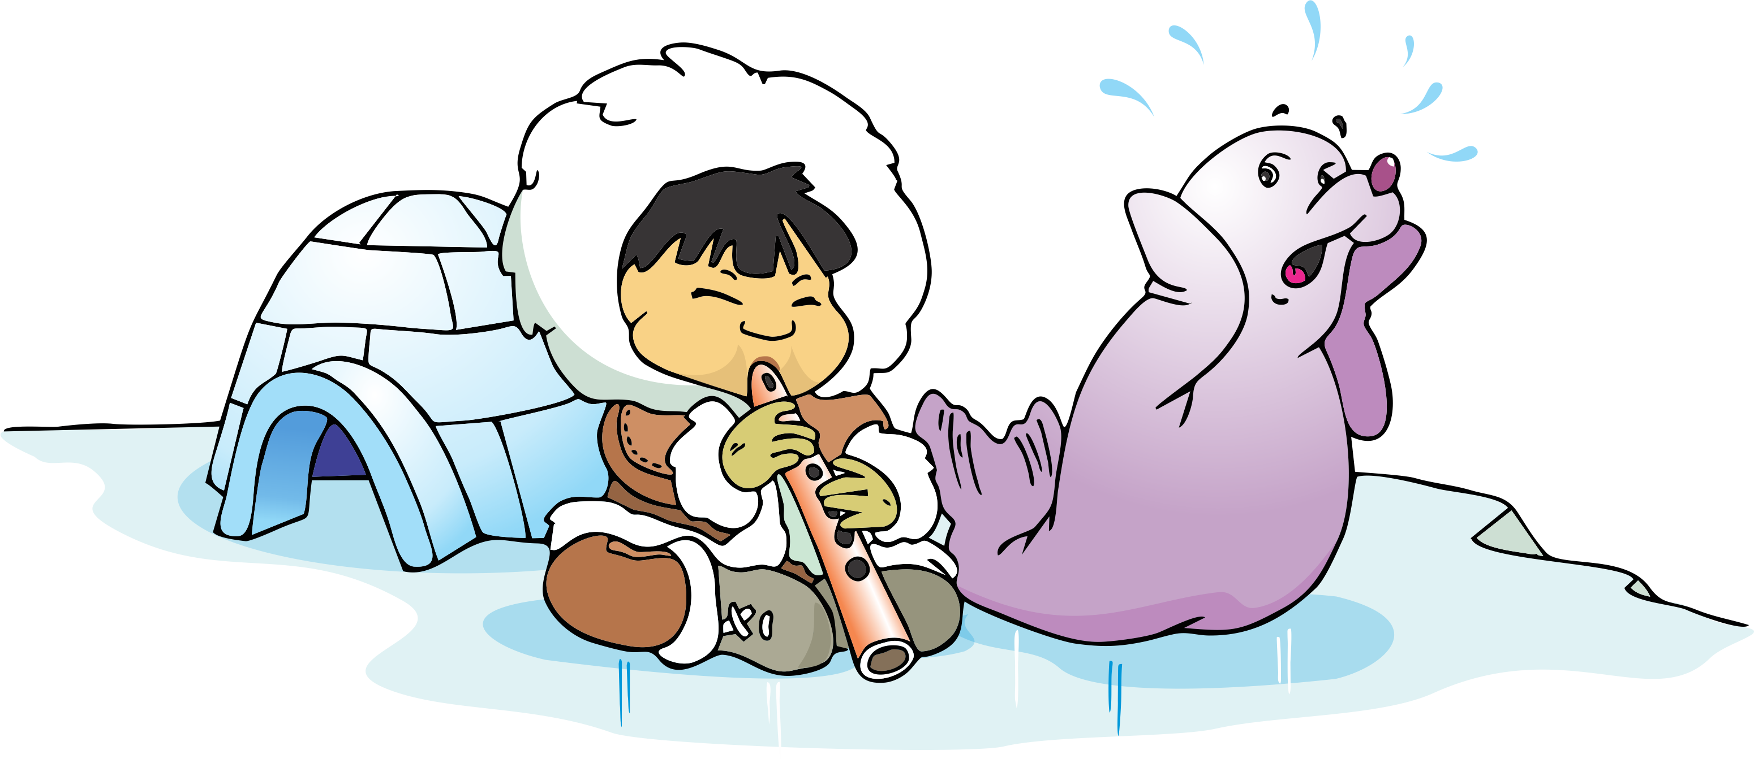
FOTOCOPIABLE 6
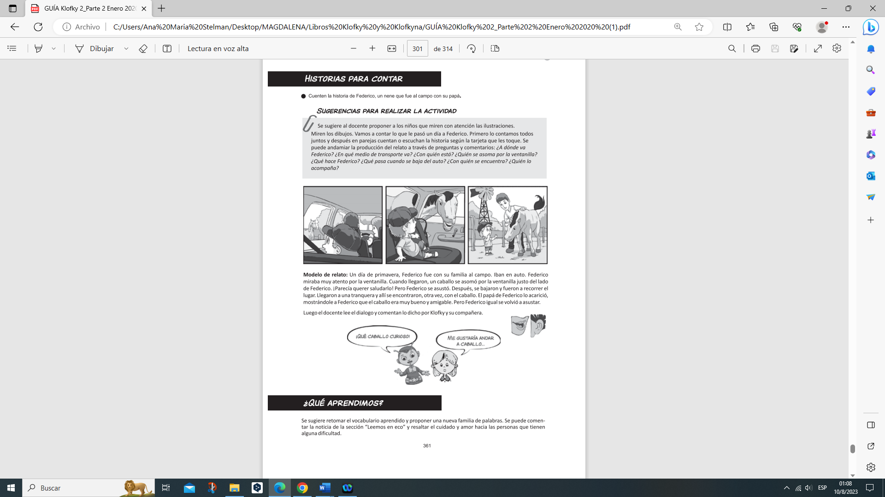
FOTOCOPIABLE 7
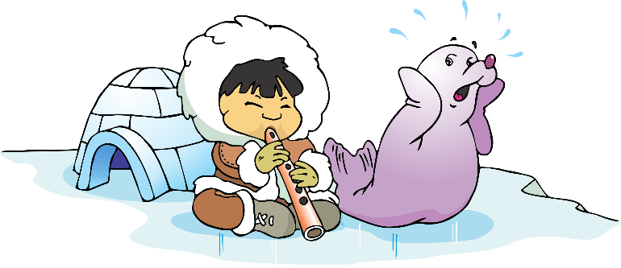
El ratón come queso, pero el queso está quemado.
El esquimal toca mal la quena y asusta a la foca.
EL quirquincho juega con la raqueta.
El cebú le quita el esquí al ciervo

El ratón come queso, pero el queso está quemado.
El esquimal toca mal la quena y asusta a la foca.
EL quirquincho juega con la raqueta.
El cebú le quita el esquí al ciervo

El ratón come queso, pero el queso está quemado.
El esquimal toca mal la quena y asusta a la foca.
EL quirquincho juega con la raqueta.
El cebú le quita el esquí al ciervo

El ratón come queso, pero el queso está quemado.
El esquimal toca mal la quena y asusta a la foca.
EL quirquincho juega con la raqueta.
El cebú le quita el esquí al ciervo

El ratón come queso, pero el queso está quemado.
El esquimal toca mal la quena y asusta a la foca.
EL quirquincho juega con la raqueta.
El cebú le quita el esquí al ciervo

FOTOCOPIABLE 8

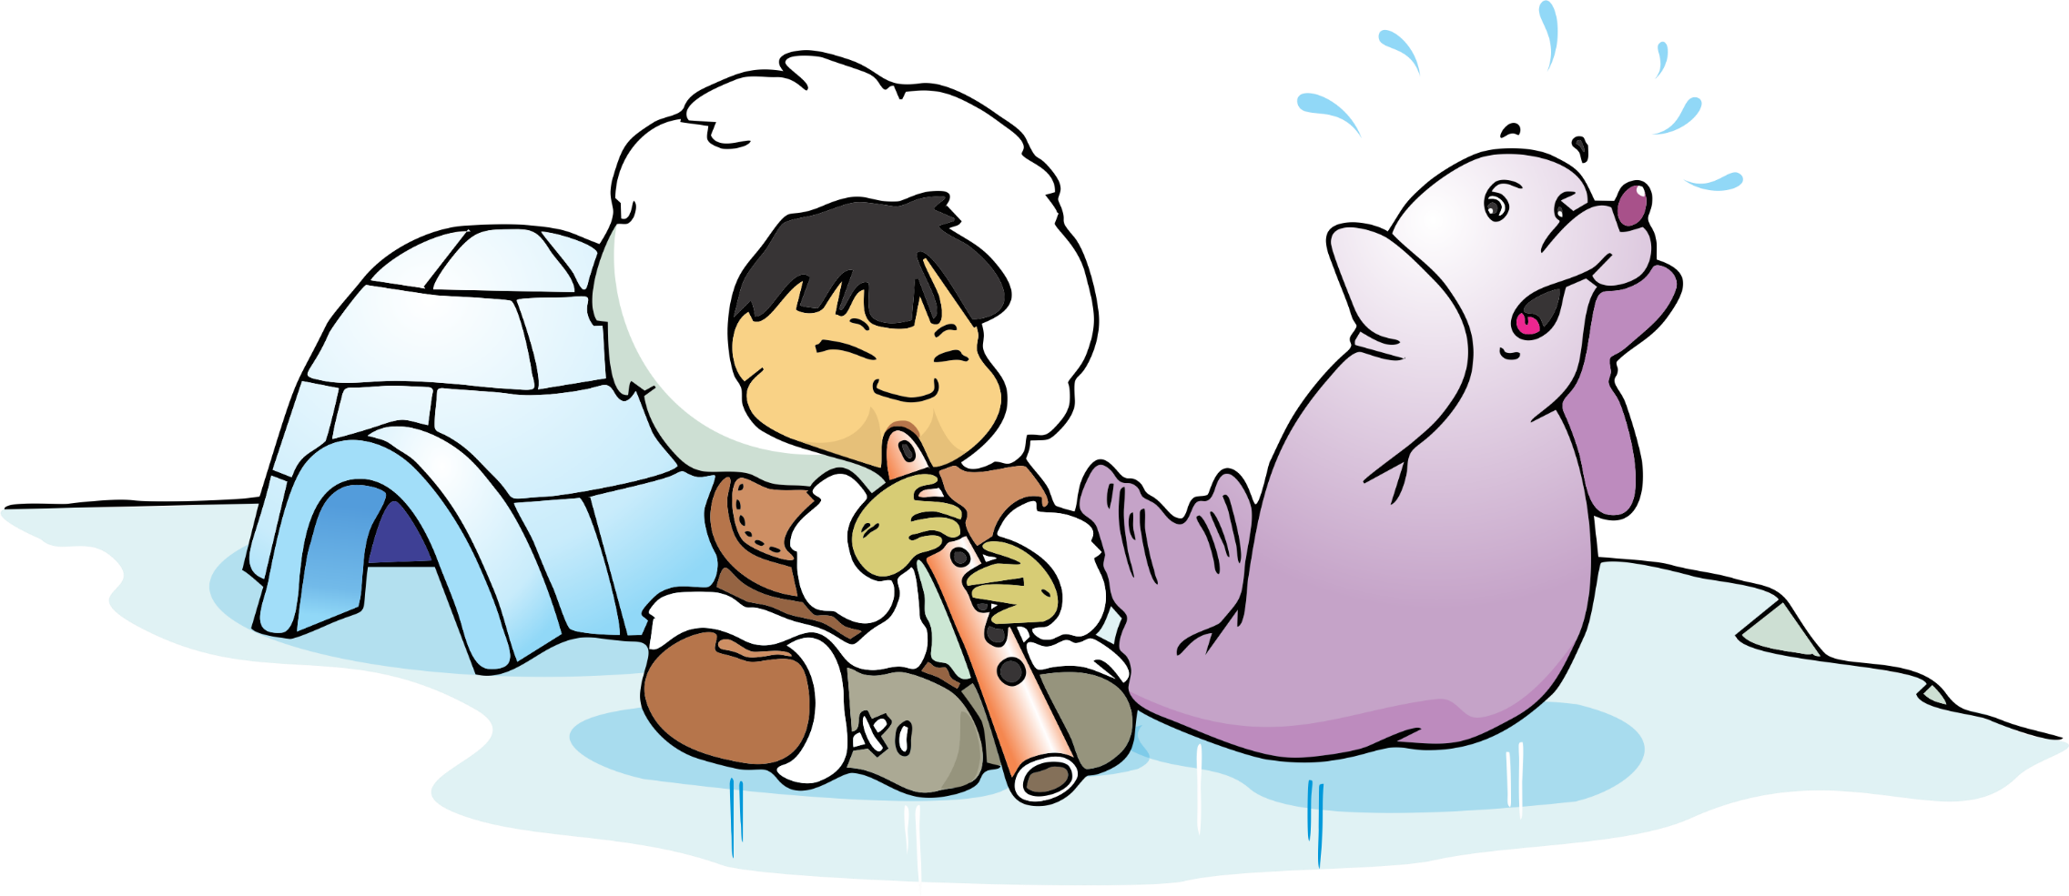
FOTOCOPIABLE 9
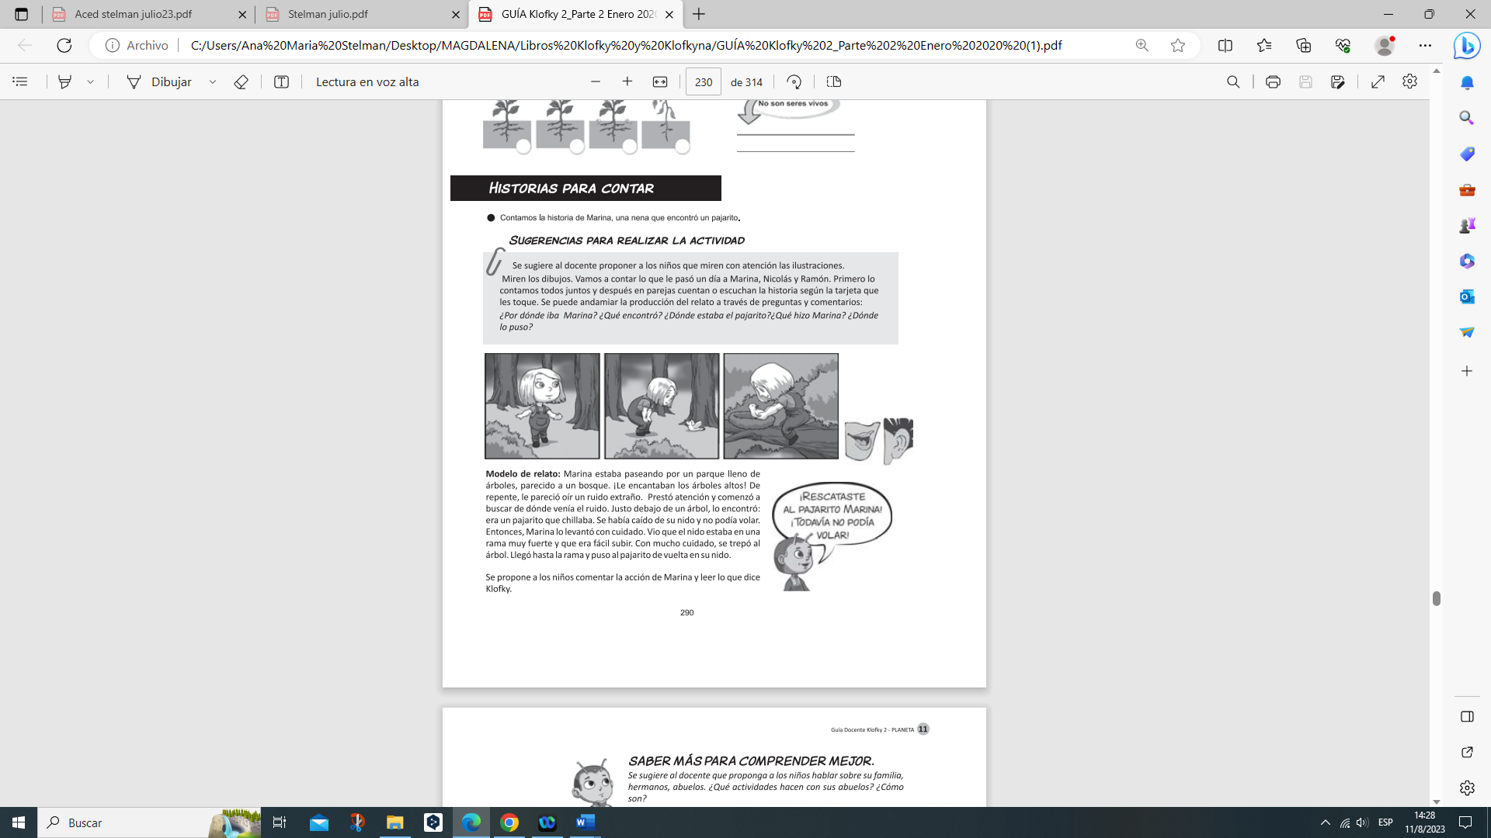

FOTOCOPIABLE 10

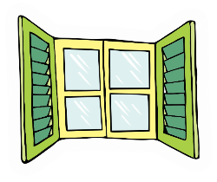
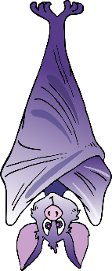
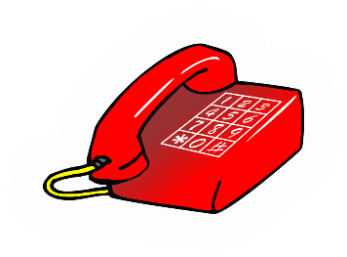
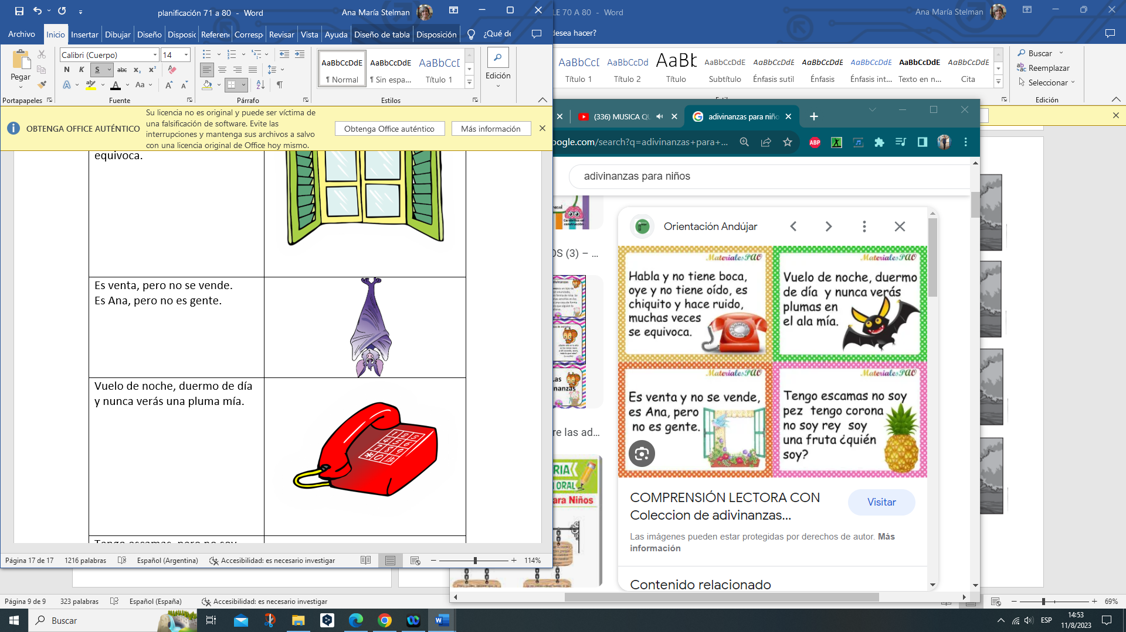

Habla, pero no tiene boca,
Oye y no tiene oído. Es chiquito
y hace ruido y a veces se
equivoca.

Es venta, pero no se vende.
Es Ana, pero no es gente.

Vuelo de noche, duermo de día
y nunca verás una pluma mía.

Tengo escamas, pero no soy pez.
Tengo corona, pero no soy rey ¿Qué fruta seré?

Habla, pero no tiene boca,
Oye y no tiene oído. Es chiquito
y hace ruido y a veces se
equivoca.

Es venta, pero no se vende.
Es Ana, pero no es gente.

Vuelo de noche, duermo de día
y nunca verás una pluma mía.

Tengo escamas, pero no soy pez.
Tengo corona, pero no soy rey ¿Qué fruta seré?

